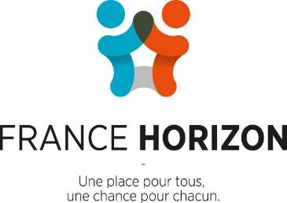
Depuis plus de 75 ans, France Horizon se place au plus près des personnes en demande de solidarité afin de permettre à chacune d’accéder à des conditions de vie dignes et à l’autonomie.
Les 900 collaborateurs de l’association gèrent plus de 100 établissements et dispositifs sociaux et médico-sociaux – centres d’hébergement et d’accompagnement social, EHPAD, crèches – dans lesquels sont accompagnées 20 000 personnes chaque année.
France Horizon recherche pour son multi-accueil Les Kyklos Saint Louis 1 avenue Claude Vellefaux 75010 Paris

CAP PETITE ENFANCE (H/F)

INTITULÉ DU POSTE : CAP petite enfance
TYPE D'EMPLOI : CDI à temps plein
LIEU : Paris 75010

PROFIL DE POSTE

Missions : Sous la responsabilité hiérarchique de la directrice
d’établissement :

- Vous êtes disponible pour accompagner les enfants.
- Vous animez des temps d’éveil avec les enfants.
- Vous veillez à son bien-être et à sa sécurité physique.
- Vous participez à la vie de la crèche.
Profil : Titulaire du CAP petite enfance, vous êtes polyvalent(e) et curieuse dans votre travail. Vous êtes sensible et attentive au bien-être des enfants âgés de 2 mois et demi à 4 ans. Débutante ou confirmée.
Rémunération : Salaire selon CCN 51
Merci d’adresser CV et lettre de motivation à Crèche Les Kyklos Hôpital Saint Louis Porte 6, 1 avenue Claude Vellefaux 75010 Paris par mail à Mme FRAICHEFOND Sophie : sfraichefond@france-horizon.fr

